18 ИЮЛЯ 2019

Четвертая промышленная революция: как производить по-новому?

Итоги Глобального саммита по производству и индустриализации
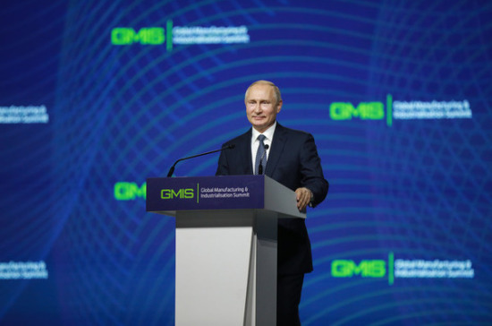

ПРЕЗИДЕНТ РФ ВЛАДИМИР ПУТИН НАЗВАЛ GMIS МЕЖДУНАРОДНОЙ ПЛАТФОРМОЙ ДЛЯ ГЛУБОКОГО ОБСУЖДЕНИЯ ВЫЗОВОВ НОВОЙ ТЕХНОЛОГИЧЕСКОЙ ЭПОХИ / ФОТО: РОСКОНГРЕСС
Каждую секунду мир становится все более технологичным. Скорость развития такова, что актуальность самой гениальной идеи отсчитывается днями: новейшая разработка уже завтра становится привычной, а послезавтра — устаревшей. Если таково начало Четвертой промышленной революции, какой будет ее кульминация?
Будущие тренды мировой промышленности прояснили 9-11 июля на Глобальном саммите по производству и индустриализации GMIS 2019. Его организаторами выступили представители разных стран: Министерство энергетики Объединенных Арабских Эмиратов, Организация Объединенных Наций по промышленному развитию (ЮНИДО), Министерство промышленности и торговли Российской Федерации, Фонд Росконгресс, Правительство Свердловской области, АО «Российский экспортный центр».
ГЛОБАЛЬНЫЙ САММИТ ПРОИЗВОДСТВА И ИНДУСТРИАЛИЗАЦИИ (GMIS)первый в мире форум по установлению глобального производственного планирования, обмену опытом, диалогу и принятию решений о том, как формировать будущее производства и способствовать трансформационным идеям, направленным на достижение всеохватывающего устойчивого промышленного развития.
Саммит объединил ведущих мировых экспертов в области промышленного развития и технологий: «Мы собрались, чтобы подумать о вызовах, которые несет четвертая промышленная революция» — заявил Председатель Организационного комитета GMIS-2019 Бадр аль-Олама.
Как отметил министр энергетики и промышленности Объединенных Арабских Эмиратов Сухейль аль-Мазруи, стремление России развивать современный производственный сектор с использованием технологий четвертой промышленной революции сделало ее идеальным местом проведения GMIS в 2019 году.
Глобальная цифровизация и такие ее проявления, как Интернет вещей, виртуальная реальность, большие данные, робототехника стали основой современного производства. Дискуссии GMIS были посвящены цифровой трансформации и «зеленым» технологиям, развитию «умных городов» и низкоуглеродного производства, безопасности в промышленной автоматизации, робототехнике и искусственному интеллекту.

Тренды промышленной революции
Первая промышленная революция — XVIII век
- Переход от ручного труда к машинному
- Мануфактуры сменили на фабрики
- Чугунное производство, паровой двигатель, уголь, текстильная промышленность
Вторая промышленная революция — XIX век
- Век научных достижений
- Поточное производство
- Популяризация стали, транспорта, электричества, химии, телеграфа
Третья промышленная революция — конец ХХ века
- Вычислительные машины ,
- Компьютеры, информационные и цифровые технологии, интернет, персональные портативные коммуникационные устройства
- Возобновляемые источники энергии
Четвертая промышленная революция — наши дни
- Искусственный интеллект
- Интернет вещей
- Природоподобные технологии
- Большие данные
- Умный город
- Дополненная реальность
По словам генерального директора ООН по промышленному развитию (ЮНИДО) Ли Йонга, «четвертая промышленная революция будет влиять на всех нас, и экспертные дискуссии по этим вопросам способны обеспечить курс на устойчивое развитие всего мира».
Ключевым мероприятием Саммита стало пленарное заседание на тему «Новая эра производства: производство, природоподобные технологии и их роль в Повестке дня в рамках проекта устойчивого развития до 2030 года». Здесь выступил Президент Российской Федерации Владимир Путин, подчеркнув, что GMIS уже сделал серьезную заявку на то, чтобы стать востребованной международной платформой для глубокого обсуждения вызовов новой технологической эпохи.

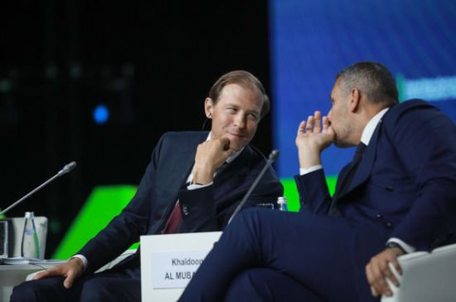
ГЛАВА МИНПРОМТОРГА РФ ДЕНИС МАНТУРОВ ПОДЧЕРКНУЛ ВАЖНОСТЬ ВНЕДРЕНИЯ ПРИРОДОПОДОБНЫХ ТЕХНОЛОГИЙ В ПРОИЗВОДСТВЕННЫЕ И ЭКОНОМИЧЕСКИЕ ПРОЦЕССЫ / ФОТО: РОСКОНГРЕСС
Разработку природоподобных технологий планируется сделать приоритетной для всех стран, заявил министр промышленности и торговли РФ Денис Мантуров: «На GMIS-2019 развернулась масштабная дискуссия о бионике и бионическом дизайне, их эффективном внедрении в производственные и экономические процессы».

Новые инструменты производства
Бионика — применение принципов устройства живой природы в технических устройствах
Интернет вещей — сеть физических предметов, технически оснащенных для взаимодействия друг с другом
Большие данные — цифровизация мирового объема данных и работа с ним
Умный город — внедрение информационно-коммуникационных технологий и Интернета вещей для управления городским имуществом
Смешанная реальность — объединение реального и виртуальных миров, сосуществование физических и цифровых объектов
В рамках Саммита были представлены 15 лучших российских и международных стартапов в области искусственного интеллекта, природоподобных технологий и социотехнического моделирования из России, ЮАР, Сингапура, ОАЭ, Индии, Бразилии. Здесь же прошла торжественная церемония награждения победителей окружного этапа премии «Экспортер года»: компании получили возможность выйти в финал, где поборются за звание лучших экспортеров страны. На Саммите были вручены и премии в рамках Инициативы всеобщего процветания Мохаммеда ибн Рашида: их получили проекты за наибольший вклад в решение реальных проблем человечества.
Генеральный директор АО «Российский экспортный центр» Андрей Слепнев отметил: «Возможности, которые открываются для нас в рамках GMIS-2019, позволят России эффективнее встраиваться в международные кооперационные цепочки».
Как заявил Советник Президента РФ Антон Кобяков, «высокий уровень дискуссий GMIS будет способствовать развитию науки, стимулированию технологических преобразований и налаживанию долгосрочных партнерств».
Заместитель председателя Правительства РФ Дмитрий Козак отметил высокий уровень подготовки инфраструктуры, обеспеченный региональными властями.

